**1**

**向浩注：修复完成**

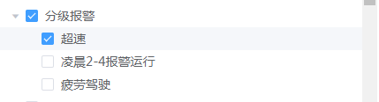

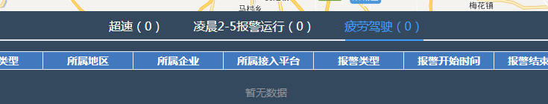

**2**

**统计分析点击后跳转至登录页**

**向浩注：修复完成**

**3 基本信息中默认显示出内容**

**向浩注：修复完成**

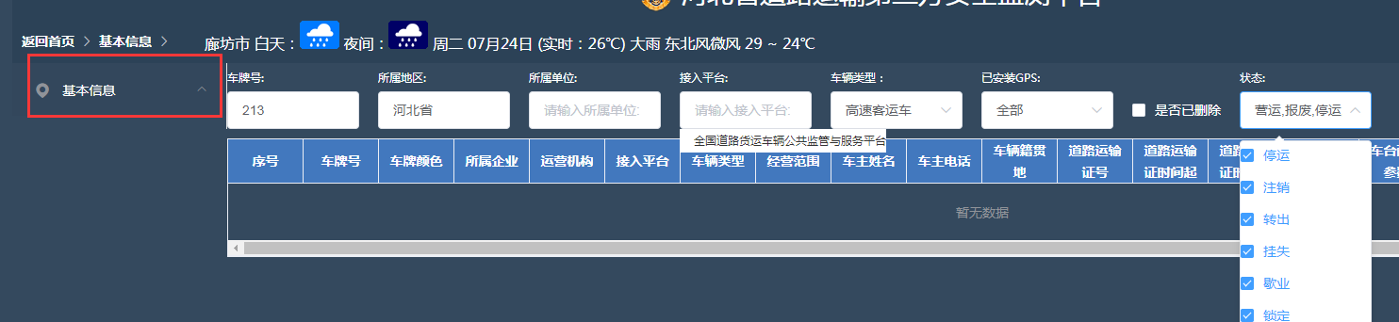

**4首页默认显示出地图**

**向浩注：修复完成**

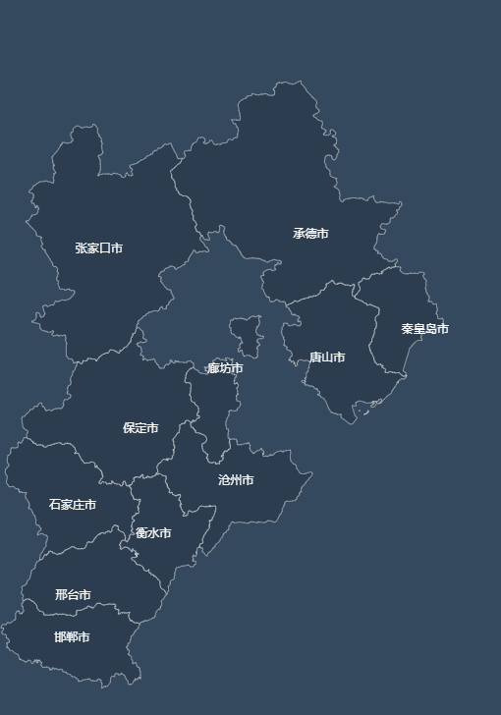

**5角色管理，驾驶员管理**

**向浩注：修复完成**

**翻页没屏蔽**

**6用户反馈 -**

**向浩注：用户反馈后台功能尚未开发，目前只有前端静态页面，所以暂不处理**

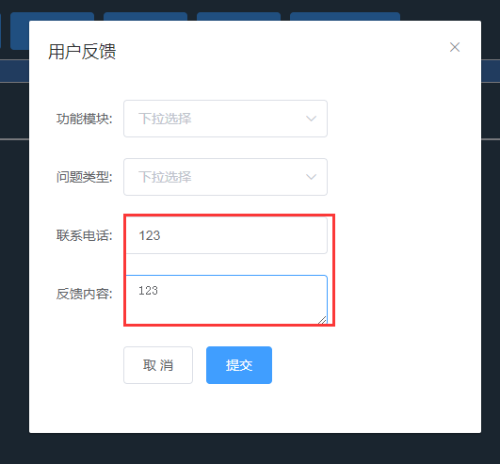**两个输入框异常**

**7检查回执单**

**向浩注：检查回执单后台功能尚未开发，目前只有前端静态页面，所以暂不处理**

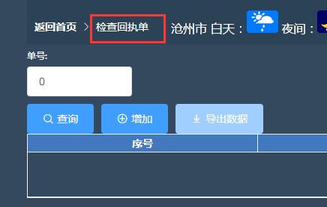

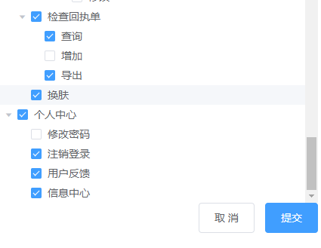

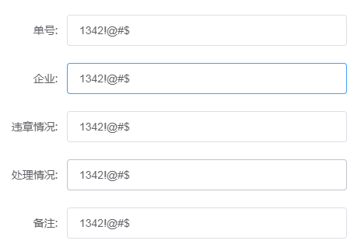

**输入框异常且无法关闭**